Arbeitsplan NMS Kematen
Vor-/Nachname: ______________________ Klasse: ___
(Schüler/in)
Fach: ME | 3. und 4. Klassen
Schulwoche: 34 | 27.04. – 03.05.2020

Aufgabenstellung: | Arbeitsmaterial (drücke STRG und klicke auf den Link) | Erledigt am:
Kontrolliere zuerst dein Arbeitsblatt mit der Lösung und bessere Fehler aus! | Du findest das Lösungsblatt auf Seite 4. (ganz am Ende)
Heute lernst du den Inhalt von Beethovens einzige Oper „Fidelio“ kennen. Schau dir zuerst die Inhaltsangabe an und beantworte dann die Frage: Wie heißt Fidelio in Wirklichkeit? ________________________ | https://www.youtube.com/watch?v=FsJ28wMdnXE
Drucke nun das AB „Darum geht es in Fidelio“, schneide die einzelnen Teile aus, füge Bilder und Texte zusammen und klebe sie in richtiger Reihenfolge ins Heft/ auf einen Zettel. Überschrift: „Fidelio“ von Ludwig van Beethoven | Während der Arbeit kannst du dir den berühmten „Gefangenenchor“ anhören:  https://www.youtube.com/watch?v=ReSwAZ8jNyQ
Bearbeite nun das AB: „Einladung zur Pressekonferenz“ und klebe es ins Heft/ lege es in der Mappe ab!

Freiwillig für Fleißige …
Aufgabenstellung: | Link: | Erledigt am:
Bemale die Bilder der beiden Arbeitsblätter!

Überprüft und besprochen mit einem Erziehungsberechtigten: Kontrollieren Sie bitte nur auf Vollständigkeit und nicht auf Richtigkeit!!!
Datum: __________________
Unterschrift des Erziehungsberechtigten: _______________________________________________

Darum geht es in „Fidelio“: Schneide die Text- und Bildteile aus, füge sie richtig zusammen und klebe sie in richtiger Reihenfolge in dein Heft oder auf einen Zettel, den du in deine Mappe ordnest: 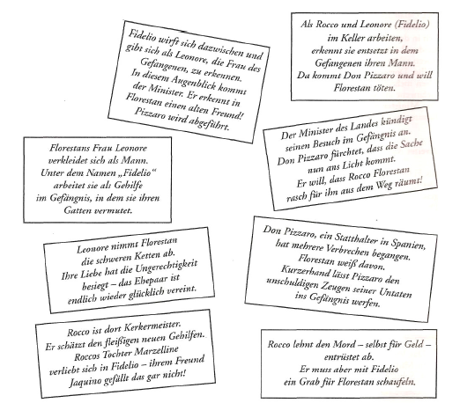

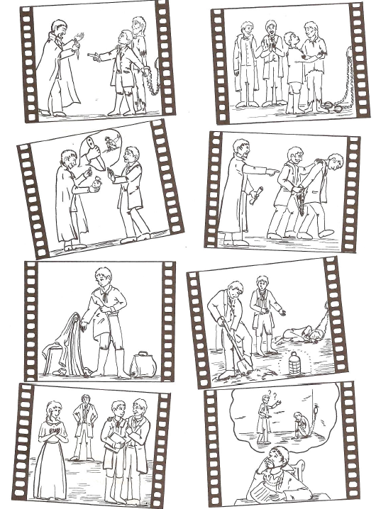

Einladung zur Pressekonferenz
Finde heraus, welche Peron diese Worte jeweils spricht. Ordne danach die Antworten den entsprechenden Fragen zu: Setze dazu die richtige Kennziffer in den leeren Kreis bei der jeweiligen Frage ein. Tipp: Achte auf die Schriftarten…
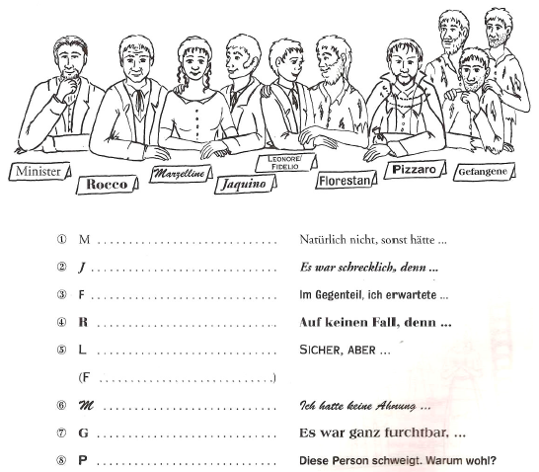
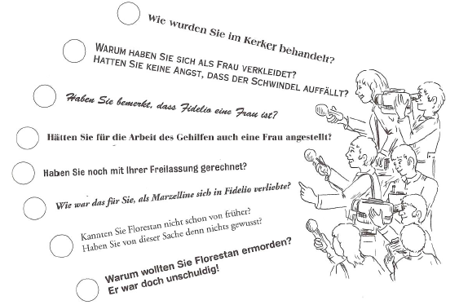

Ludwig van Beethoven – Lösung von SW32
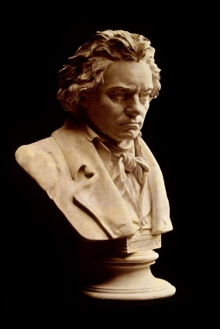
Ludwig van Beethoven wurde am 17. Dezember 1770 in Bonn getauft.
Beethovens Vater war Sänger am kurfürstlichen Hof. Er erkannte schon sehr
Früh das musikalische Talent seines Sohnes. Ludwig hatte mit sieben
Jahren seinen ersten Auftritt als Pianist (Klavierspieler) und komponierte mit
dreizehn Jahren sein erstes Stück.
Im Jahr 1787 reiste er nach Wien und besuchte dort den Komponisten Wolfgang Amadeus Mozart. Mit 22 Jahren übersiedelte er endgültig nach Wien Dort
wurde Joseph Haydn sein Lehrer. Er lebte als freischaffender
Künstler, das heißt, er hatte keine feste Anstellung und lebte davon, was er
als Komponist und ausgezeichneter Pianist verdiente. Ab seinem 28. Lebensjahr begann ein
Gehörleiden, das immer mehr zunahm, sodass er nicht mehr als Pianist
auftreten konnte. Die Krankheit führte schließlich ab etwa 45 Jahren zur völligen
Taubheit Nun konnte er nicht mehr als Pianist auftreten. Allerdings
konnte er trotzdem bis zu seinem Tod weiterhin wunderschöne Werke
komponieren, weil er die Gabe besaß, sich die Musik vorstellen zu können.
Die Taubheit hatte Auswirkungen auf sein Leben. Weil er die Menschen nicht mehr
verstehen konnte, zog er sich immer mehr in die Einsamkeit zurück und
lebte abgeschieden in dem kleinen Vorort Heiligenstadt vor den Toren von
Wien.
Beethoven starb am 26. März 1827 nach langem Leiden im Alter von 56 Jahren.
20 0000 Menschen sollen seinem Trauerzug gefolgt sein. Er fand seine letzte
Ruhe unweit von Mozart und Haydn auf dem Wiener Zentralfriedhof.

